Промежуточная аттестация по английскому языку 10 класс
2020-2021 учебный год
Работа составлена на основе Примерных программ общего образования по английскому языку. При составлении работы учтены планируемые результаты освоения учебного материала за 10 класс.
Работа состоит из 19 заданий. На выполнение работы отводится 60 минут.
В разделе «Аудирование» предлагается прослушать несколько текстов и выполнить одно задание на понимание основной информации в прослушанных текстах. Рекомендуемое время на выполнение – 10 минут (включая инструкции, повторы и паузы). В заданиях раздела проверяется сформированность умений извлекать основную информацию из прслушанного.
Раздел «Чтение» содержит 7 заданий на понимание прочитанного текста. Рекомендуемое время на выполнение – 15 минут. В заданиях раздела оценивается сформированность умений понимать содержание прочитанного текста и понимать запрашиваемую информацию в прочитанном тексте.
Раздел «Грамматика и лексика» состоит из 10 заданий. Рекомендуемое время на выполнение –15 минут. Задания раздела контролируют навыки оперирования грамматическими единицами в коммуникативно значимом контексте на основе предложенного текста (грамматика) и лексико- грамматические навыки образования и употребления родственного слова нужной части речи (словообразование).
В разделе «Письмо» дано одно задание, предлагающее написать короткое письмо личного характера. Рекомендуемое время на выполнение задания – 15 минут. В задании проверяются умения сообщать информацию, использовать социокультурные навыки, использовать лексические и грамматические единицы в соответствующем контексте и орфографические навыки.
Максимальное количество баллов - 29 баллов.
Сумма первичных баллов | Оценка
25-29 | 5
19-24 | 4
13-18 | 3
0-12 | 2

Демонстрационный вариант работы
Аудирование
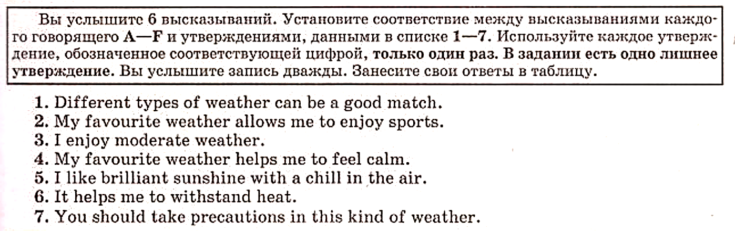

Чтение
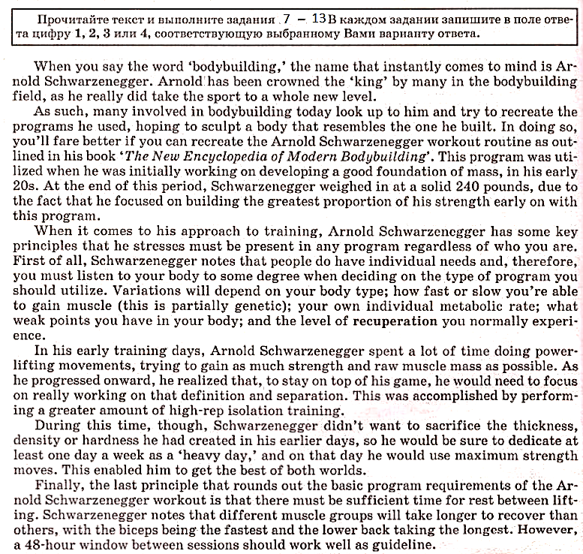
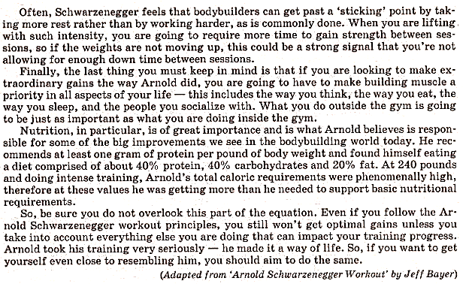
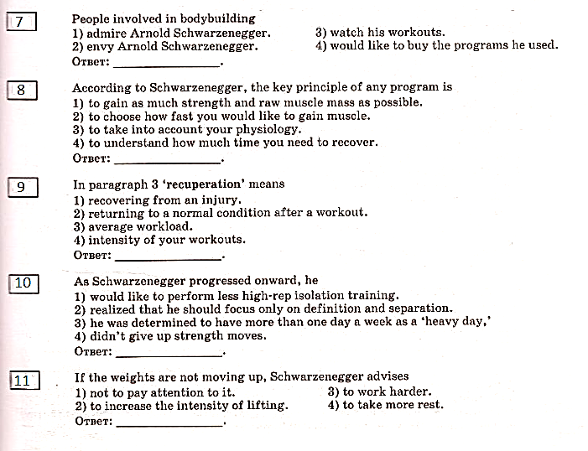
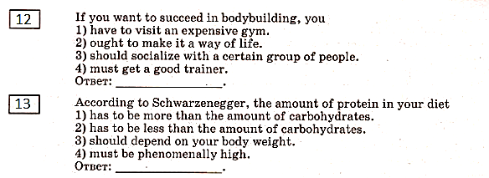
Лексика и грамматика
Прочитайте приведенный ниже текст. Преобразуйте слова, напечатанные заглавными буквами в конце строк, чтобы они грамматически соответствовали содержанию текста. Занесите свой ответ в бланк ответов.

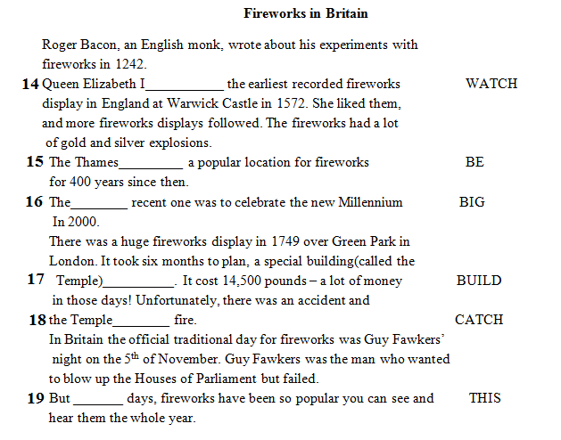
Прочитайте приведенный ниже текст. Преобразуйте слова, напечатанные заглавными буквами в конце строк, чтобы они грамматически и лексически соответствовали содержанию текста. Занесите свой ответ в бланк ответов.

Stradivari’s Secrets
Antonio Stradivari is famous for his string musical instruments
such as violins, guitars, cellos, violas and harps. Stradivari made
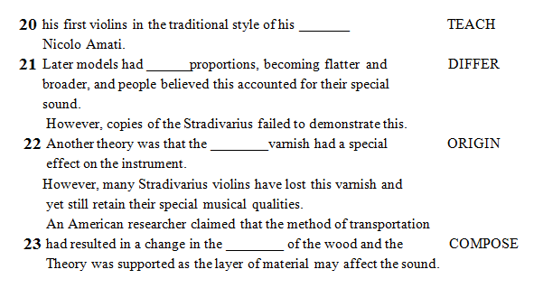

Письмо

You have received a letter from your English-speaking pen-friend Nancy who
writes:

… I hope you liked my New Year card. Where and how did you celebrate New
year this time? What was the weather like? What’s your secret wish or at
least hopes and expectations for the coming year?
I’ve redecorated my room and it looks much nicer now …

Write a letter to Nancy.
In your letter
− answer her questions
− ask 3 questions about the way her room looks now
Write 100–140 words.
Remember the rules of letter writing.

Бланк ответов

Фамилия, имя_____________________________________________________
Класс______________________

Номер задания | Ответ
1 A
2 B
3 C
4 D
5 E
6 F
7
8
9
10
11
12
13
14
15
16
17
18
19
20
21
22
23

Ответы к заданиям 1-13 записываются в виде одной цифры, которая соответствует номеру правильного ответа.
Ответы к заданиям 14-23 записываются в виде слова (словосочетания).
Если в бланке ответов вы записали неверный ответ, зачеркните его и запишите рядом новый.
Задание «Письмо » выполняется на обратной стороне бланка ответов.

